《橡皮头铅笔》活动设计
科目版本 | 小学语文 西南师大版 三年级下册
章 节 | 第四单元
课 名 | 橡皮头铅笔
学习目标 | 1.正确、流利地朗读课文，了解课文的主要内容。  2.用自己的话说说橡皮头铅笔发明的过程，懂得留心生活。
具体环节设计
教学环节 | 内 容
1. 教师上课
1.1导入新课 | 1.展实物，比不同。出示有橡皮头和无橡皮头的铅笔，让学生比较，说说它的不同之处。  2.揭课题，设悬念。在铅笔上加个橡皮头，就成了使用方便的橡皮头铅笔。可就这看起来很简单的一件事，却经历了很不简单的一个过程。你想知道吗？
1.2初读感知 | 默读课文，一边读一边思考：课文讲了一件什么事？  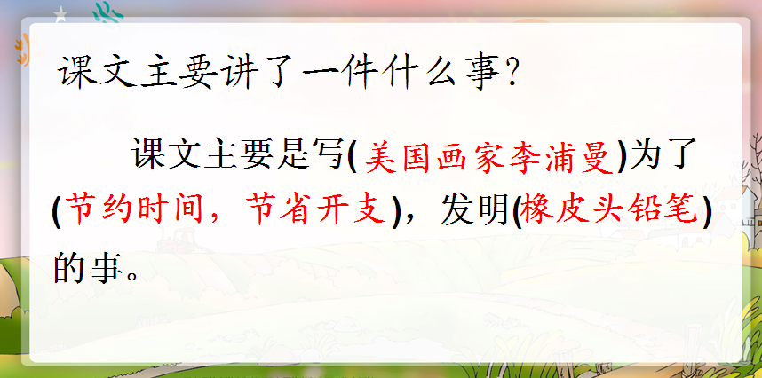
1.3学习课文 | 从哪些地方可以看出李浦曼的生活相当困难？  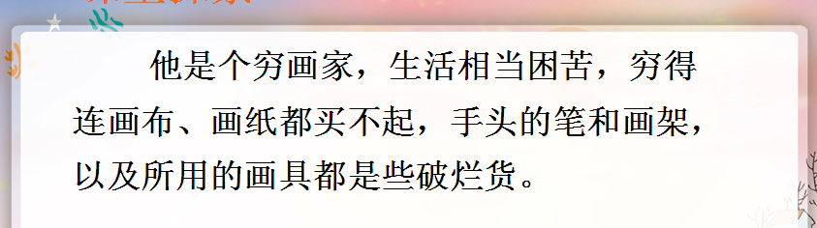
1.3学习课文 | 出示句子：  不久，一家知名的铅笔公司用五十五万美元的巨款买下了这个专利。  介绍什么是专利。  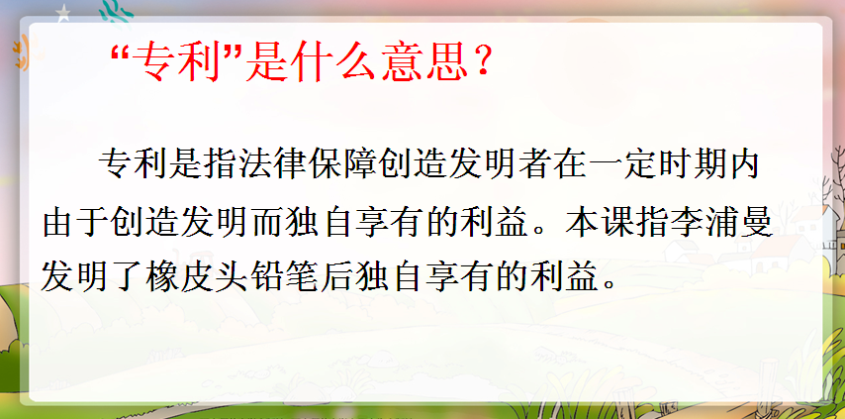
1.3学习课文 | 默读第三段，用自己的话说说李浦曼发明橡皮头铅笔的经过。  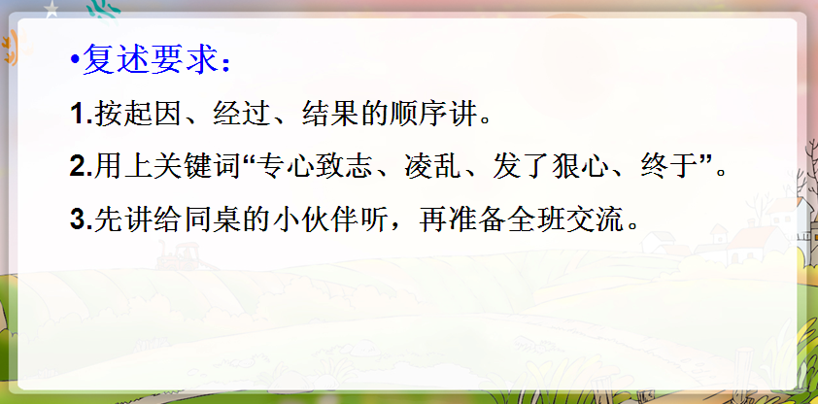
1.3学习课文 | 理解“专心致志”。  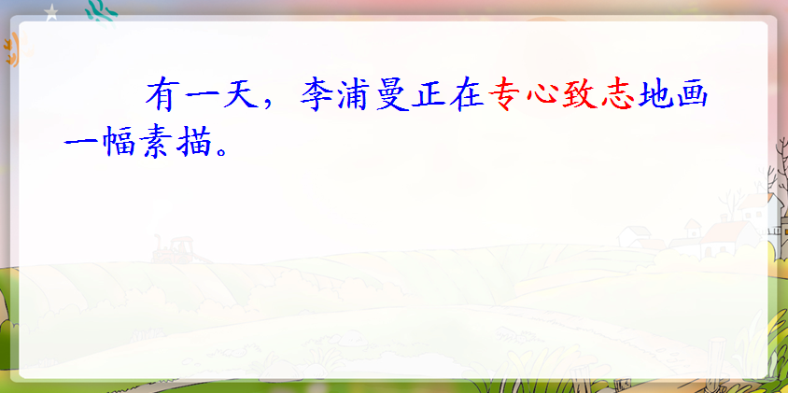
1.3学习课文 | 你从这个故事中受到什么启发？
1.4总结 | 同学们，其实伟大的发明就在我们身边，只要大家认真观察，勤动脑，你们也会获得发明的专利的。
2.学生练习
2.1学生练习 | 1.正确、流利地朗读课文，了解课文的主要内容。  2.用自己的话说说橡皮头铅笔发明的过程，懂得留心生活。
2.1学生练习 | 一、读下面的词语，在从中找出反义词。  整齐——（ ） 复杂——（ ） 富——（ ）  三心二意——（ ） 坚持——（ ）  二、选字填空。  两 俩  1．她们姐妹（ ）都爱好体育运动。  2．每一组派（ ）个同学参加智力竞赛。  狠 很  敌人真（ ）毒，杀害了（ ）多革命者。  踪 综  1.我最喜欢上语文（ ）合实践课。  2.公安人员跟（ ）追击，终于抓住了逃犯。  三、读句子，用带点的词语造句。  1．李浦曼正在专心致志地画一幅素描。  2.为了把橡皮头固定在铅笔头上，李浦曼竟然连画也不画了，发了倔劲干了好几天。
2.1学生练习 | 答案
2.1学生练习 | 一、读下面的词语，在从中找出反义词。  整齐——（凌乱） 复杂——（简单） 富——（穷）  三心二意——（专心致志） 坚持——（放弃 ）  二、选字填空。  俩 两  狠 很  综 踪  三、读句子，用带点的词语造句。（答案 略）
3拓展资源
3.1活动脚本
3.2参考教案
3.3常见问题 | 如何指导学生复述课文  复述是师生共同活动的过程，在这个过程中，启迪思维，交流情感，提高认识，都需要师生的共同努力。  首先，教师需要为学生复述提供抓手。例如出示重点的词语。  其次，教师的评价让学生有复述的信心。教师注意倾听学生的复述，用放大镜去寻找学生复述中的优点，用夸奖去增添学生的自信，用激励去激扬学生的勇气。  再次，复述中的点拨能够使学生提高复述质量。学生在复述过程中卡壳、丢漏、不具体等现象很正常，这时需要教师及时回应，有效评价，牵引导航，以评促讲，点拨提升，提高复述质量。  在学生复述课文的过程中，教师要用智慧的评价伴随着学生一路同行，及时给学生信心、方法，让学生且行且进，且进且得，主动发展。  教师要采用丰富多彩的形式，激发学生复述的兴趣，提高复述的有效性，以下几种方式可以尝试：  （1）表演式复述，学习是满足个体内部需要的过程。只有愿意学，才能学得好。基于这种认识，我们应该将复述建立在满足学生心理需要的基础上，使复述带有浓厚的情意色彩。  （2）提纲式复述。  （3）创造性地复述，根据课文内容展开合理想象，然后把想象的内容用自己的语言表达出来。  总之，复述不是背诵，它是对课文内容、语言、情感的内化、重组和表达的过程；是一个从简单到具体，又从具体到创造的过程；是一个从“死”到“活”，从背诵到创新的过程。教师只有重视复述、指导复述、训练复述，学生的复述能力才会与日俱增。

